**Московский государственный технический**

**университет им. Н.Э. Баумана**

Факультет «Информатика и системы управления»

Кафедра ИУ5 «Системы обработки информации и управления»

Курс «Базовые компоненты интернет-технологий»

Отчет по лабораторной работе №5

|  |  |  |  |  |
| --- | --- | --- | --- | --- |
| Выполнил: |  |  |  |  |
| студент группы ИУ5-33Б |  |  |  |  | |
|  |  |  |  |  |
| Рыбина Арина |  |  |  |  |

Москва, 2020 г.

**Условие Лабораторной работы:**

Разработать программу, реализующую вычисление расстояния Левенштейна с использованием алгоритма Вагнера-Фишера.

1. Программа должна быть разработана в виде библиотеки классов на языке C#.
2. Использовать самый простой вариант алгоритма без оптимизации.
3. Дополнительно возможно реализовать вычисление расстояния Дамерау-Левенштейна (с учетом перестановок соседних символов).
4. Модифицировать предыдущую лабораторную работу, вместо поиска подстроки используется вычисление расстояния Левенштейна.
5. Предусмотреть отдельное поле ввода для максимального расстояния. Если расстояние Левенштейна между двумя строками больше максимального, то строки считаются несовпадающими и не выводятся в список результатов.

**Диаграмма классов:**

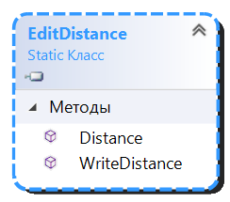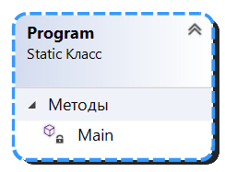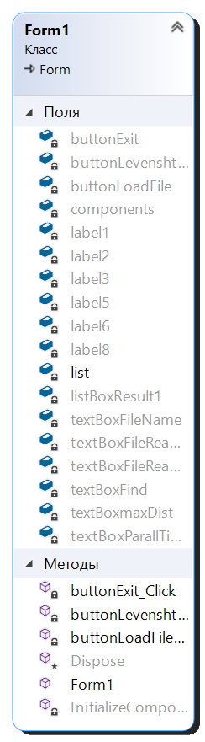

**Текст программы:**

Program.cs

using System;

//using System.Collections.Generic;

//using System.Linq;

//using System.Threading.Tasks;

using System.Windows.Forms;

using MyLib;

namespace Lab5

{

static class Program

{

/// <summary>

/// Главная точка входа для приложения.

/// </summary>

[STAThread]

static void Main()

{

Application.EnableVisualStyles();

Application.SetCompatibleTextRenderingDefault(false);

Application.Run(new Form1());

}

}

}

EditDistance.cs

using System;

using System.Collections.Generic;

using System.Linq;

using System.Text;

using System.Threading.Tasks;

namespace MyLib

{

public static class EditDistance

{

/// <summary>

/// Вычисление расстояния Дамерау-Левенштейна

/// </summary>

public static int Distance(string str1Param, string str2Param)

{

if ((str1Param == null) || (str2Param == null)) return -1;

int str1Len = str1Param.Length;

int str2Len = str2Param.Length;

//Если хотя бы одна строка пустая, возвращается длина другой строки

if ((str1Len == 0) && (str2Len == 0)) return 0;

if (str1Len == 0) return str2Len;

if (str2Len == 0) return str1Len;

//Приведение строк к верхнему регистру

string str1 = str1Param.ToUpper();

string str2 = str2Param.ToUpper();

//Объявление матрицы

int[,] matrix = new int[str1Len + 1, str2Len + 1];

//Инициализация нулевой строки и нулевого столбца матрицы

for (int i = 0; i <= str1Len; i++) matrix[i, 0] = i;

for (int j = 0; j <= str2Len; j++) matrix[0, j] = j;

//Вычисление расстояния Дамерау-Левенштейна

for (int i = 1; i <= str1Len; i++)

{

for (int j = 1; j <= str2Len; j++)

{

//Эквивалентность символов, переменная symbEqual соответствует m(s1[i],s2[j])

int symbEqual = ((str1.Substring(i - 1, 1) == str2.Substring(j - 1, 1)) ? 0 : 1);

int ins = matrix[i, j - 1] + 1; //Добавление

int del = matrix[i - 1, j] + 1; //Удаление

int subst = matrix[i - 1, j - 1] + symbEqual; //Замена

//Элемент матрицы вычисляется как минимальный из трех случаев

matrix[i, j] = Math.Min(Math.Min(ins, del), subst);

//Дополнение Дамерау по перестановке соседних символов

if ((i > 1) && (j > 1) &&

(str1.Substring(i - 1, 1) == str2.Substring(j - 2, 1)) &&

(str1.Substring(i - 2, 1) == str2.Substring(j - 1, 1)))

{

matrix[i, j] = Math.Min(matrix[i, j], matrix[i - 2, j - 2] + symbEqual);

}

}

}

//Возвращается нижний правый элемент матрицы

return matrix[str1Len, str2Len];

}

public static void WriteDistance(string str1Param, string str2Param)

{

int d = Distance(str1Param, str2Param);

Console.WriteLine("'" + str1Param + "','" + str2Param + "' -> " +

d.ToString());

}

}

}

Form1.cs

using System;

using System.Collections.Generic;

using System.Text;

using System.Windows.Forms;

using System.IO;

using System.Diagnostics;

using System.Threading.Tasks;

using MyLib;

namespace Lab5

{

public partial class Form1 : Form

{

public Form1()

{

InitializeComponent();

}

/// <summary>

/// Список слов

/// </summary>

List<string> list = new List<string>();

// Считывание файла

private void buttonLoadFile_Click(object sender, EventArgs e)

{

OpenFileDialog fd = new OpenFileDialog();

fd.Filter = "текстовые файлы|*.txt";

if (fd.ShowDialog() == DialogResult.OK)

{

Stopwatch t = new Stopwatch();

t.Start();

//Чтение файла в виде строки

string text = File.ReadAllText(fd.FileName);

//Разделительные символы для чтения из файла

char[] separators = new char[] { ' ', '.', ',', '!', '?', '/', '\t', '\n' };

string[] textArray = text.Split(separators);

foreach (string strTemp in textArray)

{

//Удаление пробелов в начале и конце строки

string str = strTemp.Trim();

//Добавление строки в список, если строка не содержится в списке

if (!list.Contains(str)) list.Add(str);

}

t.Stop();

this.textBoxFileReadTime.Text = t.Elapsed.ToString();

this.textBoxFileReadCount.Text = list.Count.ToString();

this.textBoxFileName.Text = fd.FileName.ToString();

}

else

{

MessageBox.Show("Необходимо выбрать файл");

}

}

private void buttonLevenshteinDist_Click(object sender, EventArgs e)

{

//Слово для поиска

string word = this.textBoxFind.Text.Trim();

//Если слово для поиска не пусто

if (!string.IsNullOrWhiteSpace(word) && list.Count > 0)

{

int maxDist;

if (!int.TryParse(this.textBoxmaxDist.Text.Trim(), out maxDist))

{

MessageBox.Show("Необходимо указать максимальное расстояние");

return;

}

if (maxDist < 1 || maxDist > 5)

{

MessageBox.Show("Максимальное расстояние должно быть в диапазоне от 1 до 5");

return;

}

//Подтягиваем буквы вверх, чтобы не было проблем с регистром

word = word.ToUpper();

//запуск листбокса

this.listBoxResult1.BeginUpdate();

this.listBoxResult1.Items.Clear();

Stopwatch timer = new Stopwatch();

if (!string.IsNullOrWhiteSpace(word) && list.Count > 0)

{

//Проверка на случай отсутствия совпадений

bool NoMatches = true;

//запуск таймера

timer.Start();

foreach (string w in list)

{

//идёт проверка слов в верхнем регистре

if (EditDistance.Distance(w.ToUpper(), word) <= maxDist)

{

this.listBoxResult1.Items.Add(w);

NoMatches = false;

}

}

//остановка таймера

timer.Stop();

//Если совпадений всё же не нашлось

if (NoMatches) this.listBoxResult1.Items.Add("Нет сопадений");

}

else

{

MessageBox.Show("Необходимо отрыть файл и выбрать слово для поиска");

}

this.listBoxResult1.EndUpdate();

//запись даных из таймера

this.textBoxParallTime.Text = timer.Elapsed.ToString();

}

}

// Выход

private void buttonExit_Click(object sender, EventArgs e)

{

this.Close();

}

}

}

Form1.Designer.cs

namespace Lab5

{

partial class Form1

{

/// <summary>

/// Required designer variable.

/// </summary>

private System.ComponentModel.IContainer components = null;

/// <summary>

/// Clean up any resources being used.

/// </summary>

/// <param name="disposing">true if managed resources should be disposed; otherwise, false.</param>

protected override void Dispose(bool disposing)

{

if (disposing && (components != null))

{

components.Dispose();

}

base.Dispose(disposing);

}

#region Windows Form Designer generated code

/// <summary>

/// Required method for Designer support - do not modify

/// the contents of this method with the code editor.

/// </summary>

private void InitializeComponent()

{

this.buttonLoadFile = new System.Windows.Forms.Button();

this.buttonExit = new System.Windows.Forms.Button();

this.buttonLevenshteinDist = new System.Windows.Forms.Button();

this.textBoxFileReadTime = new System.Windows.Forms.TextBox();

this.textBoxParallTime = new System.Windows.Forms.TextBox();

this.textBoxFileName = new System.Windows.Forms.TextBox();

this.textBoxFileReadCount = new System.Windows.Forms.TextBox();

this.textBoxFind = new System.Windows.Forms.TextBox();

this.textBoxmaxDist = new System.Windows.Forms.TextBox();

this.label1 = new System.Windows.Forms.Label();

this.label2 = new System.Windows.Forms.Label();

this.label3 = new System.Windows.Forms.Label();

this.label5 = new System.Windows.Forms.Label();

this.label6 = new System.Windows.Forms.Label();

this.label8 = new System.Windows.Forms.Label();

this.listBoxResult1 = new System.Windows.Forms.ListBox();

this.SuspendLayout();

//

// buttonLoadFile

//

this.buttonLoadFile.Location = new System.Drawing.Point(16, 31);

this.buttonLoadFile.Margin = new System.Windows.Forms.Padding(4, 5, 4, 5);

this.buttonLoadFile.Name = "buttonLoadFile";

this.buttonLoadFile.Size = new System.Drawing.Size(177, 35);

this.buttonLoadFile.TabIndex = 0;

this.buttonLoadFile.Text = "Выбрать файл";

this.buttonLoadFile.UseVisualStyleBackColor = true;

this.buttonLoadFile.Click += new System.EventHandler(this.buttonLoadFile_Click);

//

// buttonExit

//

this.buttonExit.Location = new System.Drawing.Point(829, 536);

this.buttonExit.Name = "buttonExit";

this.buttonExit.Size = new System.Drawing.Size(127, 39);

this.buttonExit.TabIndex = 14;

this.buttonExit.Text = "Выход";

this.buttonExit.UseVisualStyleBackColor = true;

this.buttonExit.Click += new System.EventHandler(this.buttonExit_Click);

//

// buttonLevenshteinDist

//

this.buttonLevenshteinDist.Location = new System.Drawing.Point(26, 168);

this.buttonLevenshteinDist.Name = "buttonLevenshteinDist";

this.buttonLevenshteinDist.Size = new System.Drawing.Size(145, 56);

this.buttonLevenshteinDist.TabIndex = 9;

this.buttonLevenshteinDist.Text = "Поиск";

this.buttonLevenshteinDist.UseVisualStyleBackColor = true;

this.buttonLevenshteinDist.Click += new System.EventHandler(this.buttonLevenshteinDist_Click);

//

// textBoxFileReadTime

//

this.textBoxFileReadTime.Location = new System.Drawing.Point(682, 363);

this.textBoxFileReadTime.Margin = new System.Windows.Forms.Padding(4, 5, 4, 5);

this.textBoxFileReadTime.Name = "textBoxFileReadTime";

this.textBoxFileReadTime.ReadOnly = true;

this.textBoxFileReadTime.Size = new System.Drawing.Size(174, 26);

this.textBoxFileReadTime.TabIndex = 14;

//

// textBoxParallTime

//

this.textBoxParallTime.Location = new System.Drawing.Point(602, 437);

this.textBoxParallTime.Name = "textBoxParallTime";

this.textBoxParallTime.ReadOnly = true;

this.textBoxParallTime.Size = new System.Drawing.Size(161, 26);

this.textBoxParallTime.TabIndex = 11;

this.textBoxParallTime.Text = " ";

//

// textBoxFileName

//

this.textBoxFileName.Location = new System.Drawing.Point(230, 31);

this.textBoxFileName.Margin = new System.Windows.Forms.Padding(4, 5, 4, 5);

this.textBoxFileName.Name = "textBoxFileName";

this.textBoxFileName.ReadOnly = true;

this.textBoxFileName.Size = new System.Drawing.Size(427, 26);

this.textBoxFileName.TabIndex = 12;

//

// textBoxFileReadCount

//

this.textBoxFileReadCount.Location = new System.Drawing.Point(790, 298);

this.textBoxFileReadCount.Margin = new System.Windows.Forms.Padding(4, 5, 4, 5);

this.textBoxFileReadCount.Name = "textBoxFileReadCount";

this.textBoxFileReadCount.ReadOnly = true;

this.textBoxFileReadCount.Size = new System.Drawing.Size(146, 26);

this.textBoxFileReadCount.TabIndex = 4;

//

// textBoxFind

//

this.textBoxFind.Location = new System.Drawing.Point(274, 97);

this.textBoxFind.Name = "textBoxFind";

this.textBoxFind.Size = new System.Drawing.Size(561, 26);

this.textBoxFind.TabIndex = 1;

//

// textBoxmaxDist

//

this.textBoxmaxDist.Location = new System.Drawing.Point(714, 183);

this.textBoxmaxDist.Name = "textBoxmaxDist";

this.textBoxmaxDist.Size = new System.Drawing.Size(82, 26);

this.textBoxmaxDist.TabIndex = 21;

//

// label1

//

this.label1.AutoSize = true;

this.label1.Location = new System.Drawing.Point(478, 366);

this.label1.Name = "label1";

this.label1.Size = new System.Drawing.Size(197, 20);

this.label1.TabIndex = 6;

this.label1.Text = "Время чтения из файла:";

//

// label2

//

this.label2.AutoSize = true;

this.label2.Location = new System.Drawing.Point(478, 301);

this.label2.Name = "label2";

this.label2.Size = new System.Drawing.Size(305, 20);

this.label2.TabIndex = 7;

this.label2.Text = "Количество уникальных слов в файле:";

//

// label3

//

this.label3.AutoSize = true;

this.label3.Location = new System.Drawing.Point(12, 103);

this.label3.Name = "label3";

this.label3.Size = new System.Drawing.Size(245, 20);

this.label3.TabIndex = 8;

this.label3.Text = "Введите значение для поиска:";

//

// label5

//

this.label5.AutoSize = true;

this.label5.Location = new System.Drawing.Point(22, 260);

this.label5.Name = "label5";

this.label5.Size = new System.Drawing.Size(149, 20);

this.label5.TabIndex = 12;

this.label5.Text = "Результат поиска:";

//

// label6

//

this.label6.AutoSize = true;

this.label6.Location = new System.Drawing.Point(478, 440);

this.label6.Name = "label6";

this.label6.Size = new System.Drawing.Size(118, 20);

this.label6.TabIndex = 20;

this.label6.Text = "Время поиска:";

//

// label8

//

this.label8.AutoSize = true;

this.label8.Location = new System.Drawing.Point(236, 186);

this.label8.Name = "label8";

this.label8.Size = new System.Drawing.Size(439, 20);

this.label8.TabIndex = 18;

this.label8.Text = "Максимальное расстояние для параллельногор поиска:";

//

// listBoxResult1

//

this.listBoxResult1.FormattingEnabled = true;

this.listBoxResult1.ItemHeight = 20;

this.listBoxResult1.Location = new System.Drawing.Point(26, 291);

this.listBoxResult1.Name = "listBoxResult1";

this.listBoxResult1.Size = new System.Drawing.Size(415, 284);

this.listBoxResult1.TabIndex = 11;

//

// Form1

//

this.AutoScaleDimensions = new System.Drawing.SizeF(9F, 20F);

this.AutoScaleMode = System.Windows.Forms.AutoScaleMode.Font;

this.ClientSize = new System.Drawing.Size(968, 591);

this.Controls.Add(this.textBoxFileReadCount);

this.Controls.Add(this.textBoxFileReadTime);

this.Controls.Add(this.textBoxParallTime);

this.Controls.Add(this.textBoxFind);

this.Controls.Add(this.textBoxmaxDist);

this.Controls.Add(this.textBoxFileName);

this.Controls.Add(this.buttonLoadFile);

this.Controls.Add(this.buttonExit);

this.Controls.Add(this.buttonLevenshteinDist);

this.Controls.Add(this.label1);

this.Controls.Add(this.label2);

this.Controls.Add(this.label3);

this.Controls.Add(this.label5);

this.Controls.Add(this.label6);

this.Controls.Add(this.label8);

this.Controls.Add(this.listBoxResult1);

this.Margin = new System.Windows.Forms.Padding(4, 5, 4, 5);

this.Name = "Form1";

this.Text = "Поиск в файле";

this.ResumeLayout(false);

this.PerformLayout();

}

#endregion

private System.Windows.Forms.Label label1;

private System.Windows.Forms.Label label2;

private System.Windows.Forms.Label label3;

private System.Windows.Forms.Label label5;

private System.Windows.Forms.Label label6;

private System.Windows.Forms.Label label8;

private System.Windows.Forms.TextBox textBoxFileReadTime;

private System.Windows.Forms.TextBox textBoxFileReadCount;

private System.Windows.Forms.TextBox textBoxFileName;

private System.Windows.Forms.TextBox textBoxmaxDist;

private System.Windows.Forms.TextBox textBoxFind;

private System.Windows.Forms.TextBox textBoxParallTime;

private System.Windows.Forms.Button buttonExit;

private System.Windows.Forms.Button buttonLoadFile;

private System.Windows.Forms.Button buttonLevenshteinDist;

private System.Windows.Forms.ListBox listBoxResult1;

}

}

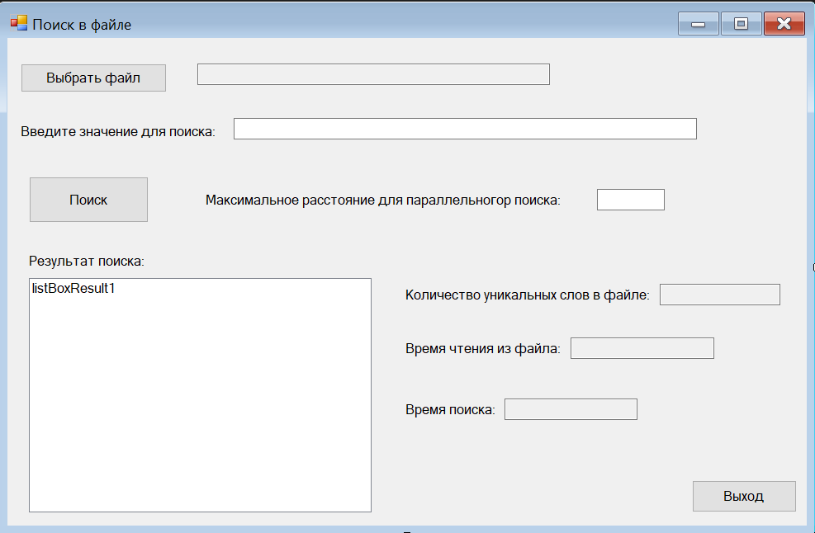

**Примеры выполнения программы:**

